ОПИСАНИЕ МЕСТОПОЛОЖЕНИЯ ГРАНИЦ
 | Публичный сервитут для эксплуатации объекта: Тепловая сеть от ЦТП-15 и котельной "Бр. Коростелевых"
(наименование объекта, местоположение границ которого описано (далее - объект)
Раздел 1
Сведения об объекте
№  п/п |  | Характеристики объекта | Описание характеристик
1 |  | 2 | 3
1 |  | Местоположение объекта | Оренбургская область, Оренбург г
2 |  | Площадь объекта ± величина погрешности определения площади (P ± ∆P) | 10 739 м² ± 28 м²
3 |  | Кадастровые номера земельных участков, в отношении которых испрашивается публичный сервитут | 56:44:0338001:113  56:44:0338001:114  56:44:0338001:82  56:44:0338001:80  56:44:0338001:935  56:44:0338006:4  56:44:0338001:83  56:44:0338001:87  56:44:0338006:5  56:44:0338001:85  56:44:0338004:24  56:44:0338001:81  56:44:0338001:80  56:44:0338007:21  56:44:0338001:79  56:44:0338001:105  56:44:0338001:114  56:44:0338001:107  56:44:0328001:769  56:44:0338003:5  56:44:0338001:66  56:44:0338001:1447  56:44:0000000:38119  56:44:0000000:38117  56:44:0328002:40  56:44:0338001:86  56:44:0338007:18  56:44:0338007:2  56:44:0000000:38116  56:44:0338007:18  56:44:0338006:5

Раздел 2
Сведения о местоположении границ объекта
1. Система координат |  | МСК - субъект 56
2. Сведения о характерных точках границ объекта
Обозначение характерных точек  границ | Координаты, м |  |  | Метод определения координат характерной точки | Средняя квадратическая погрешность положения характерной точки (Mt), м | Описание обозначения точки на местности (при наличии)
 | X |  | Y
1 | 2 |  | 3 | 4 | 5 | 6
(1)
1 | 430 369,23 |  | 2 302 464,17 | Метод спутниковых геодезических измерений (определений) | 0,10 | —
2 | 430 382,81 |  | 2 302 483,60 |  | 0,10
3 | 430 377,07 |  | 2 302 487,62 |  | 0,10
4 | 430 363,49 |  | 2 302 468,19 |  | 0,10
1 | 430 369,23 |  | 2 302 464,17 |  | 0,10
(2)
5 | 430 472,24 |  | 2 302 373,47 | Метод спутниковых геодезических измерений (определений) | 0,10 | —
6 | 430 476,54 |  | 2 302 378,99 |  | 0,10
7 | 430 463,18 |  | 2 302 389,41 |  | 0,10
8 | 430 458,88 |  | 2 302 383,89 |  | 0,10
5 | 430 472,24 |  | 2 302 373,47 |  | 0,10
(3)
9 | 430 654,72 |  | 2 302 362,89 | Метод спутниковых геодезических измерений (определений) | 0,10 | —
10 | 430 659,63 |  | 2 302 369,91 |  | 0,10
11 | 430 653,93 |  | 2 302 373,97 |  | 0,10
12 | 430 652,92 |  | 2 302 372,54 |  | 0,10
13 | 430 651,77 |  | 2 302 373,36 |  | 0,10
14 | 430 647,71 |  | 2 302 367,66 |  | 0,10

Раздел 2
Сведения о местоположении границ объекта
1 | 2 | 3 | 4 | 5 | 6
9 | 430 654,72 | 2 302 362,89 | Метод спутниковых геодезических измерений (определений) | 0,10 | —
(4)
15 | 430 755,36 | 2 302 499,30 | Метод спутниковых геодезических измерений (определений) | 0,10 | —
16 | 430 777,43 | 2 302 530,79 |  | 0,10
17 | 430 771,69 | 2 302 534,81 |  | 0,10
18 | 430 749,62 | 2 302 503,32 |  | 0,10
15 | 430 755,36 | 2 302 499,30 |  | 0,10
(5)
19 | 430 463,18 | 2 302 585,33 | Метод спутниковых геодезических измерений (определений) | 0,10 | —
20 | 430 515,16 | 2 302 550,12 |  | 0,10
21 | 430 513,32 | 2 302 547,06 |  | 0,10
22 | 430 582,51 | 2 302 497,62 |  | 0,10
23 | 430 553,10 | 2 302 456,52 |  | 0,10
24 | 430 561,64 | 2 302 450,30 |  | 0,10
25 | 430 562,98 | 2 302 452,12 |  | 0,10
26 | 430 573,67 | 2 302 443,96 |  | 0,10
27 | 430 581,28 | 2 302 454,19 |  | 0,10
28 | 430 568,33 | 2 302 464,19 |  | 0,10
29 | 430 601,49 | 2 302 508,83 |  | 0,10
30 | 430 620,87 | 2 302 494,05 |  | 0,10
31 | 430 701,57 | 2 302 600,34 |  | 0,10

Раздел 2
Сведения о местоположении границ объекта
1 | 2 | 3 | 4 | 5 | 6
32 | 430 692,20 | 2 302 607,55 | Метод спутниковых геодезических измерений (определений) | 0,10 | —
33 | 430 689,17 | 2 302 603,44 |  | 0,10
34 | 430 678,24 | 2 302 611,15 |  | 0,10
35 | 430 682,09 | 2 302 616,68 |  | 0,10
36 | 430 671,86 | 2 302 623,98 |  | 0,10
37 | 430 728,75 | 2 302 701,25 |  | 0,10
38 | 430 734,42 | 2 302 710,18 |  | 0,10
39 | 430 686,79 | 2 302 738,75 |  | 0,10
40 | 430 639,08 | 2 302 768,60 |  | 0,10
41 | 430 638,17 | 2 302 767,20 |  | 0,10
42 | 430 632,63 | 2 302 769,70 |  | 0,10
43 | 430 637,45 | 2 302 777,86 |  | 0,10
44 | 430 663,22 | 2 302 761,76 |  | 0,10
45 | 430 664,52 | 2 302 763,83 |  | 0,10
46 | 430 671,57 | 2 302 759,27 |  | 0,10
47 | 430 670,48 | 2 302 757,21 |  | 0,10
48 | 430 690,61 | 2 302 744,61 |  | 0,10
49 | 430 738,26 | 2 302 715,98 |  | 0,10
50 | 430 746,61 | 2 302 727,89 |  | 0,10
51 | 430 752,33 | 2 302 723,85 |  | 0,10

Раздел 2
Сведения о местоположении границ объекта
1 | 2 | 3 | 4 | 5 | 6
52 | 430 744,11 | 2 302 712,20 | Метод спутниковых геодезических измерений (определений) | 0,10 | —
53 | 430 758,00 | 2 302 701,40 |  | 0,10
54 | 430 762,91 | 2 302 698,20 |  | 0,10
55 | 430 787,30 | 2 302 683,83 |  | 0,10
56 | 430 783,74 | 2 302 677,79 |  | 0,10
57 | 430 763,53 | 2 302 689,71 |  | 0,10
58 | 430 755,06 | 2 302 676,19 |  | 0,10
59 | 430 751,98 | 2 302 677,94 |  | 0,10
60 | 430 749,08 | 2 302 673,47 |  | 0,10
61 | 430 743,20 | 2 302 677,27 |  | 0,10
62 | 430 749,77 | 2 302 687,32 |  | 0,10
63 | 430 752,68 | 2 302 685,64 |  | 0,10
64 | 430 754,75 | 2 302 688,93 |  | 0,10
65 | 430 749,67 | 2 302 692,29 |  | 0,10
66 | 430 752,90 | 2 302 696,52 |  | 0,10
67 | 430 740,25 | 2 302 706,33 |  | 0,10
68 | 430 734,46 | 2 302 697,19 |  | 0,10
69 | 430 681,65 | 2 302 625,47 |  | 0,10
70 | 430 686,15 | 2 302 622,33 |  | 0,10
71 | 430 685,06 | 2 302 620,81 |  | 0,10

Раздел 2
Сведения о местоположении границ объекта
1 | 2 | 3 | 4 | 5 | 6
72 | 430 691,06 | 2 302 616,50 | Метод спутниковых геодезических измерений (определений) | 0,10 | —
73 | 430 691,32 | 2 302 616,31 |  | 0,10
74 | 430 706,32 | 2 302 636,99 |  | 0,10
75 | 430 716,92 | 2 302 651,60 |  | 0,10
76 | 430 726,44 | 2 302 644,65 |  | 0,10
77 | 430 700,95 | 2 302 609,33 |  | 0,10
78 | 430 709,36 | 2 302 603,24 |  | 0,10
79 | 430 710,93 | 2 302 597,60 |  | 0,10
80 | 430 735,74 | 2 302 579,48 |  | 0,10
81 | 430 738,08 | 2 302 582,48 |  | 0,10
82 | 430 746,74 | 2 302 575,60 |  | 0,10
83 | 430 744,80 | 2 302 572,88 |  | 0,10
84 | 430 763,00 | 2 302 559,44 |  | 0,10
85 | 430 772,96 | 2 302 573,49 |  | 0,10
86 | 430 786,46 | 2 302 564,84 |  | 0,10
87 | 430 801,78 | 2 302 557,76 |  | 0,10
88 | 430 855,90 | 2 302 516,55 |  | 0,10
89 | 430 876,45 | 2 302 502,76 |  | 0,10
90 | 430 937,05 | 2 302 452,49 |  | 0,10
91 | 430 896,88 | 2 302 396,54 |  | 0,10

Раздел 2
Сведения о местоположении границ объекта
1 | 2 | 3 | 4 | 5 | 6
92 | 430 891,20 | 2 302 400,62 | Метод спутниковых геодезических измерений (определений) | 0,10 | —
93 | 430 927,54 | 2 302 451,20 |  | 0,10
94 | 430 872,11 | 2 302 497,26 |  | 0,10
95 | 430 851,91 | 2 302 510,79 |  | 0,10
96 | 430 797,85 | 2 302 551,96 |  | 0,10
97 | 430 783,33 | 2 302 558,58 |  | 0,10
98 | 430 774,87 | 2 302 563,95 |  | 0,10
99 | 430 764,58 | 2 302 549,64 |  | 0,10
100 | 430 705,79 | 2 302 592,68 |  | 0,10
101 | 430 705,24 | 2 302 593,49 |  | 0,10
102 | 430 698,24 | 2 302 583,87 |  | 0,10
103 | 430 716,38 | 2 302 570,98 |  | 0,10
104 | 430 712,32 | 2 302 565,28 |  | 0,10
105 | 430 694,06 | 2 302 578,26 |  | 0,10
106 | 430 669,59 | 2 302 546,32 |  | 0,10
107 | 430 672,34 | 2 302 544,20 |  | 0,10
108 | 430 666,26 | 2 302 535,78 |  | 0,10
109 | 430 663,14 | 2 302 537,92 |  | 0,10
110 | 430 622,25 | 2 302 484,22 |  | 0,10
111 | 430 602,82 | 2 302 498,97 |  | 0,10

Раздел 2
Сведения о местоположении границ объекта
1 | 2 | 3 | 4 | 5 | 6
112 | 430 578,14 | 2 302 465,83 | Метод спутниковых геодезических измерений (определений) | 0,10 | —
113 | 430 590,99 | 2 302 455,61 |  | 0,10
114 | 430 577,05 | 2 302 436,54 |  | 0,10
115 | 430 587,44 | 2 302 402,84 |  | 0,10
116 | 430 604,78 | 2 302 390,63 |  | 0,10
117 | 430 606,46 | 2 302 392,79 |  | 0,10
118 | 430 611,98 | 2 302 388,49 |  | 0,10
119 | 430 606,25 | 2 302 381,10 |  | 0,10
120 | 430 581,44 | 2 302 398,54 |  | 0,10
121 | 430 579,80 | 2 302 404,11 |  | 0,10
122 | 430 566,82 | 2 302 398,17 |  | 0,10
123 | 430 563,90 | 2 302 404,53 |  | 0,10
124 | 430 577,77 | 2 302 410,88 |  | 0,10
125 | 430 571,36 | 2 302 431,47 |  | 0,10
126 | 430 563,25 | 2 302 420,48 |  | 0,10
127 | 430 548,14 | 2 302 432,01 |  | 0,10
128 | 430 557,52 | 2 302 444,72 |  | 0,10
129 | 430 543,46 | 2 302 454,89 |  | 0,10
130 | 430 572,77 | 2 302 495,93 |  | 0,10
131 | 430 551,54 | 2 302 511,23 |  | 0,10

Раздел 2
Сведения о местоположении границ объекта
1 | 2 | 3 | 4 | 5 | 6
132 | 430 550,50 | 2 302 509,74 | Метод спутниковых геодезических измерений (определений) | 0,10 | —
133 | 430 544,76 | 2 302 513,74 |  | 0,10
134 | 430 545,89 | 2 302 515,36 |  | 0,10
135 | 430 503,78 | 2 302 545,42 |  | 0,10
136 | 430 505,55 | 2 302 548,16 |  | 0,10
137 | 430 459,36 | 2 302 579,49 |  | 0,10
19 | 430 463,18 | 2 302 585,33 |  | 0,10
3. Сведения о характерных точках части (частей) границы объекта
1 | 2 | 3 | 4 | 5 | 6
— | — | — | — | — | —

Раздел 3
Сведения о местоположении измененных (уточненных) границ объекта
1. Система координат |  | МСК - субъект 56
2. Сведения о характерных точках границ объекта
Обозначение характерных точек  границы | Существующие координаты, м |  |  | Измененные (уточненные) координаты, м |  | Метод определения координат характерной точки | Средняя квадратическая погрешность положения характерной точки (Mt), м | Описание обозначения точки на местности (при наличии)
 | X |  | Y | X | Y
1 | 2 |  | 3 | 4 | 5 | 6 | 7 | 8
— | — |  | — | — | — | — | — | —
3. Сведения о характерных точках части (частей) границы объекта
1 | 2 |  | 3 | 4 | 5 | 6 | 7 | 8

— | — | — | — | — | — | — | —

 | Раздел 4
 | Схема расположения границ публичного сервитута
 |  |  |  |  |  |  | 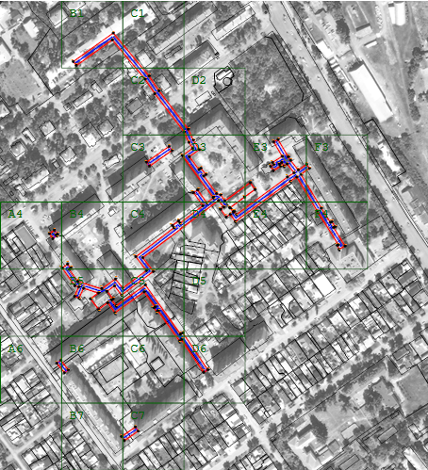
 |  |  | Масштаб 1:5 000
 |  |  | Используемые условные знаки и обозначения:
 |  |  |  |  |  | - граница земельного участка
 |  |  | 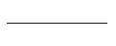
 |  |  |  |  |  | - характерная точка объекта
 |  |  | 
 |  |  |  |  |  | - вновь образованная граница объекта землеустройства
 |  |  | 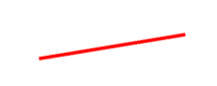
 |  |  |  |  |  | - Границы объектов капитального строительства.
 |  |  | 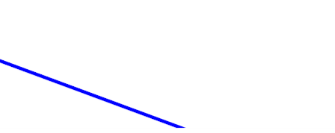
 |  |  | Подпись |  |  |  |  | Дата | « | 1 | » | декабря | 20 |  | 22 | г.
 |  |  | Место для оттиска печати (при наличии) лица, составившего описание местоположения границ объекта

 | Раздел 4
 | Схема расположения границ публичного сервитута
 |  |  | 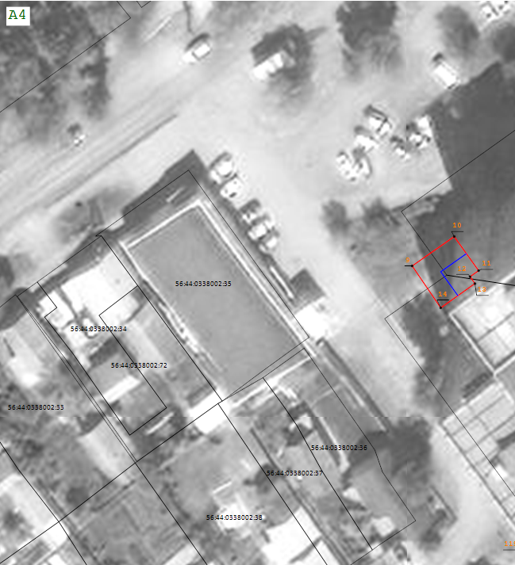
 |  |  |  | Масштаб 1:500
 |  |  |  | Подпись |  | Дата | « | 1 | » | декабря | 20 | 22 | г.
 |  |  |  | Место для оттиска печати (при наличии) лица, составившего описание местоположения границ объекта

 | Раздел 4
 | Схема расположения границ публичного сервитута
 |  |  | 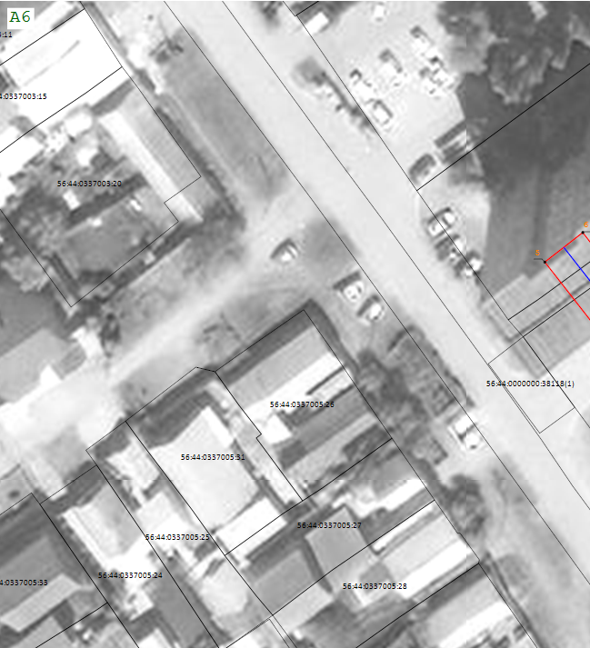
 |  |  |  | Масштаб 1:500
 |  |  |  | Подпись |  | Дата | « | 1 | » | декабря | 20 | 22 | г.
 |  |  |  | Место для оттиска печати (при наличии) лица, составившего описание местоположения границ объекта

 | Раздел 4
 | Схема расположения границ публичного сервитута
 |  |  | 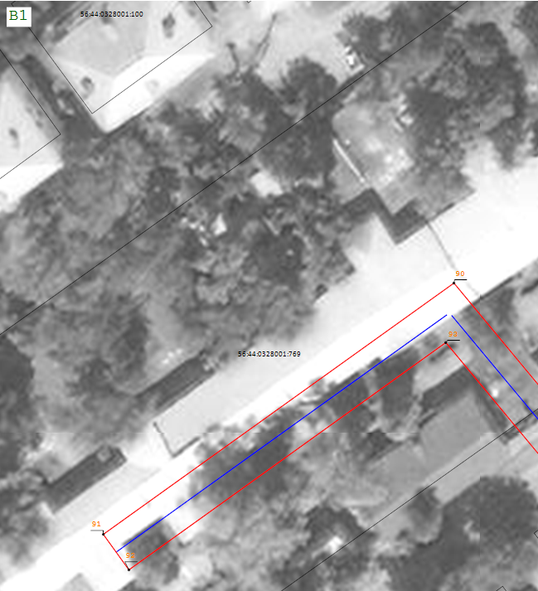
 |  |  |  | Масштаб 1:500
 |  |  |  | Подпись |  | Дата | « | 1 | » | декабря | 20 | 22 | г.
 |  |  |  | Место для оттиска печати (при наличии) лица, составившего описание местоположения границ объекта

 | Раздел 4
 | Схема расположения границ публичного сервитута
 |  |  | 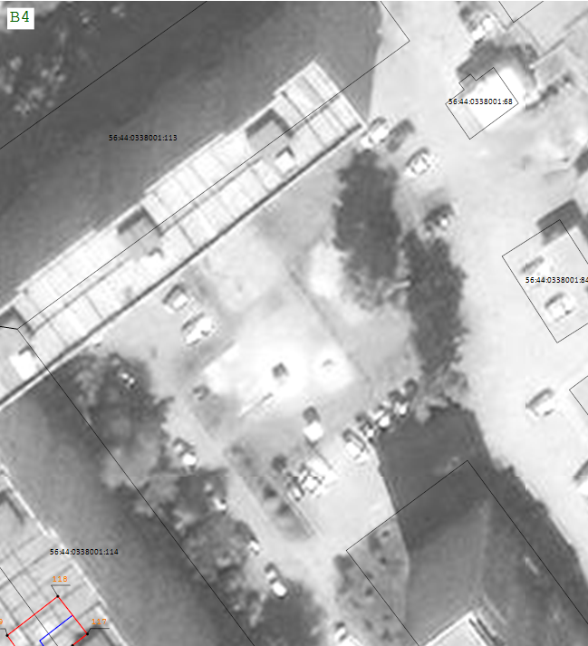
 |  |  |  | Масштаб 1:500
 |  |  |  | Подпись |  | Дата | « | 1 | » | декабря | 20 | 22 | г.
 |  |  |  | Место для оттиска печати (при наличии) лица, составившего описание местоположения границ объекта

 | Раздел 4
 | Схема расположения границ публичного сервитута
 |  |  | 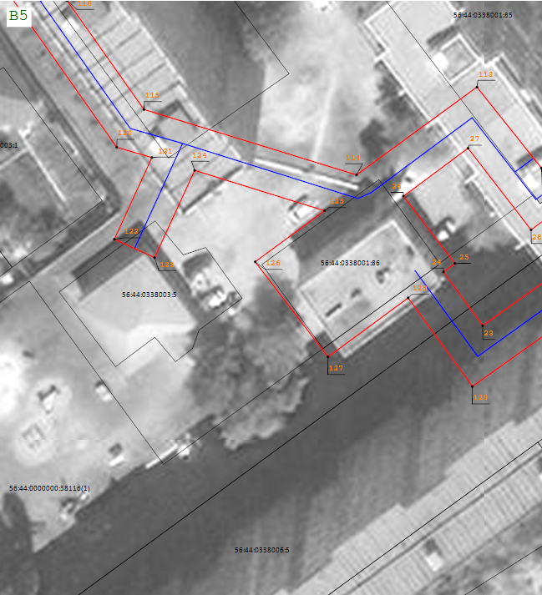
 |  |  |  | Масштаб 1:500
 |  |  |  | Подпись |  | Дата | « | 1 | » | декабря | 20 | 22 | г.
 |  |  |  | Место для оттиска печати (при наличии) лица, составившего описание местоположения границ объекта

 | Раздел 4
 | Схема расположения границ публичного сервитута
 |  |  | 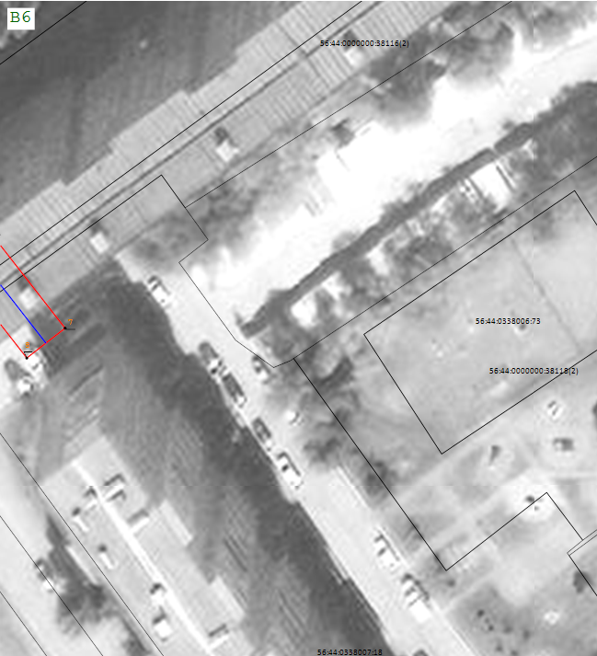
 |  |  |  | Масштаб 1:500
 |  |  |  | Подпись |  | Дата | « | 1 | » | декабря | 20 | 22 | г.
 |  |  |  | Место для оттиска печати (при наличии) лица, составившего описание местоположения границ объекта

 | Раздел 4
 | Схема расположения границ публичного сервитута
 |  |  | 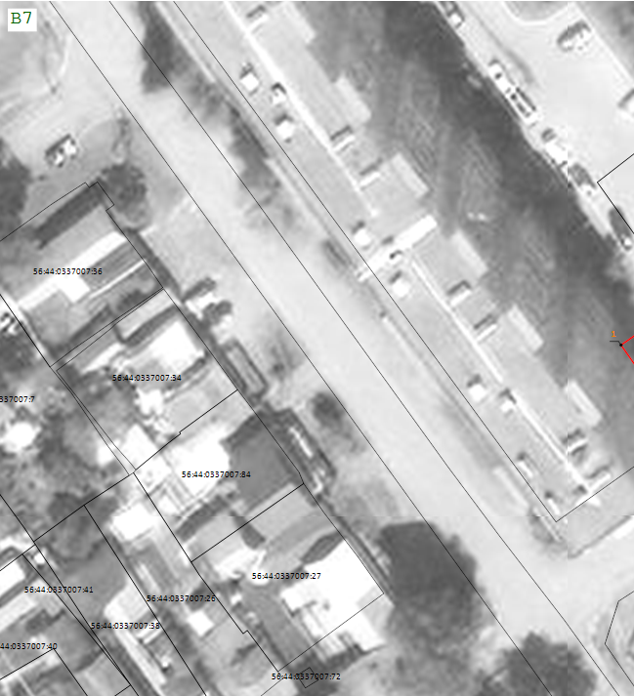
 |  |  |  | Масштаб 1:500
 |  |  |  | Подпись |  | Дата | « | 1 | » | декабря | 20 | 22 | г.
 |  |  |  | Место для оттиска печати (при наличии) лица, составившего описание местоположения границ объекта

 | Раздел 4
 | Схема расположения границ публичного сервитута
 |  |  | 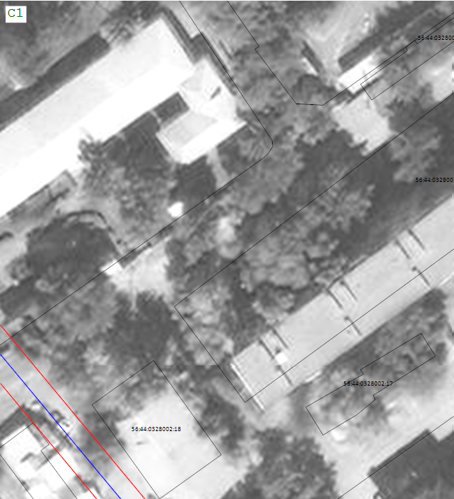
 |  |  |  | Масштаб 1:500
 |  |  |  | Подпись |  | Дата | « | 1 | » | декабря | 20 | 22 | г.
 |  |  |  | Место для оттиска печати (при наличии) лица, составившего описание местоположения границ объекта

 | Раздел 4
 | Схема расположения границ публичного сервитута
 |  |  | 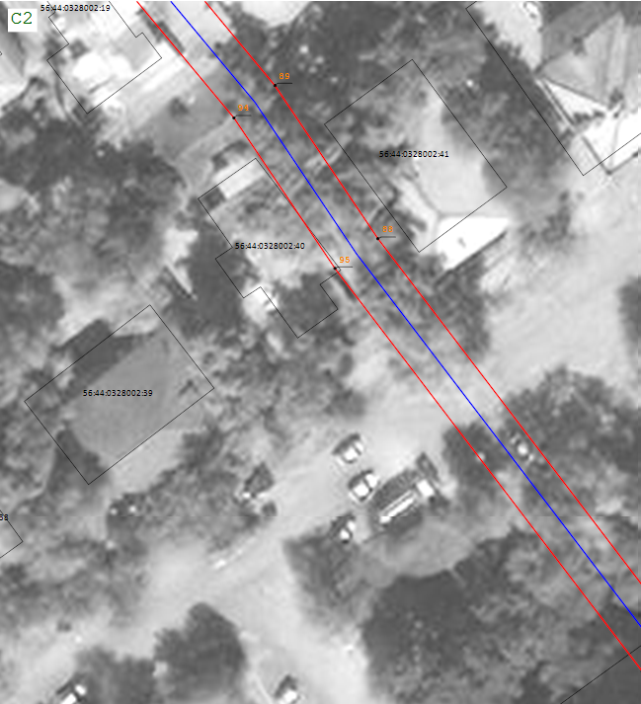
 |  |  |  | Масштаб 1:500
 |  |  |  | Подпись |  | Дата | « | 1 | » | декабря | 20 | 22 | г.
 |  |  |  | Место для оттиска печати (при наличии) лица, составившего описание местоположения границ объекта

 | Раздел 4
 | Схема расположения границ публичного сервитута
 |  |  | 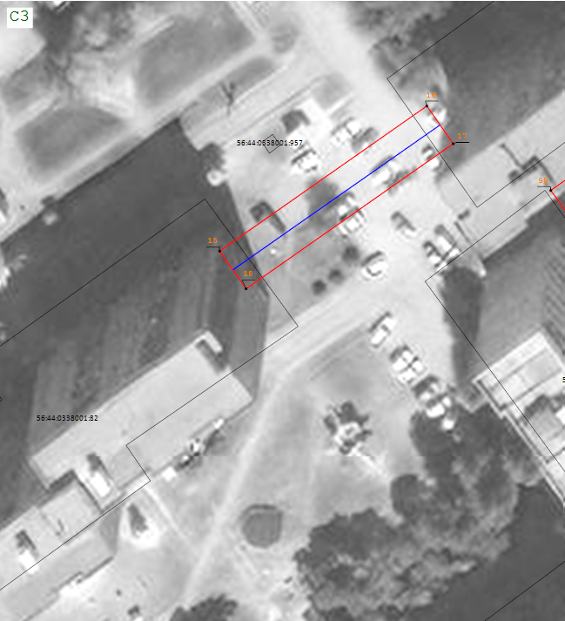
 |  |  |  | Масштаб 1:500
 |  |  |  | Подпись |  | Дата | « | 1 | » | декабря | 20 | 22 | г.
 |  |  |  | Место для оттиска печати (при наличии) лица, составившего описание местоположения границ объекта

 | Раздел 4
 | Схема расположения границ публичного сервитута
 |  |  | 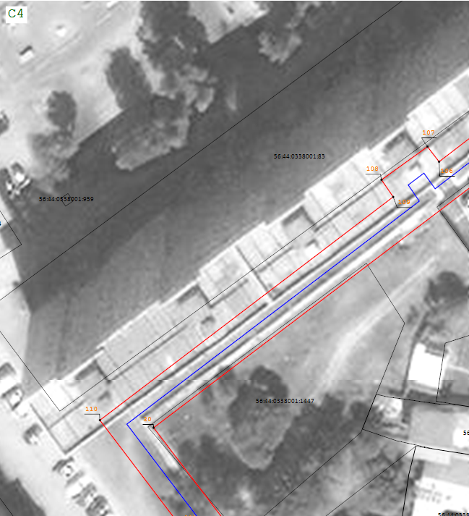
 |  |  |  | Масштаб 1:500
 |  |  |  | Подпись |  | Дата | « | 1 | » | декабря | 20 | 22 | г.
 |  |  |  | Место для оттиска печати (при наличии) лица, составившего описание местоположения границ объекта

 | Раздел 4
 | Схема расположения границ публичного сервитута
 |  |  | 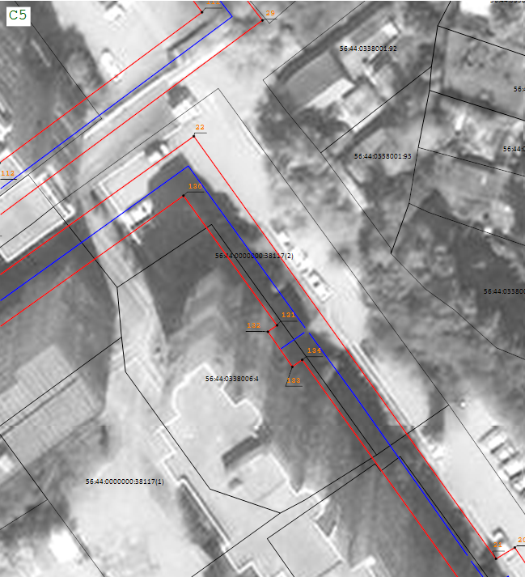
 |  |  |  | Масштаб 1:500
 |  |  |  | Подпись |  | Дата | « | 1 | » | декабря | 20 | 22 | г.
 |  |  |  | Место для оттиска печати (при наличии) лица, составившего описание местоположения границ объекта

 | Раздел 4
 | Схема расположения границ публичного сервитута
 |  |  | 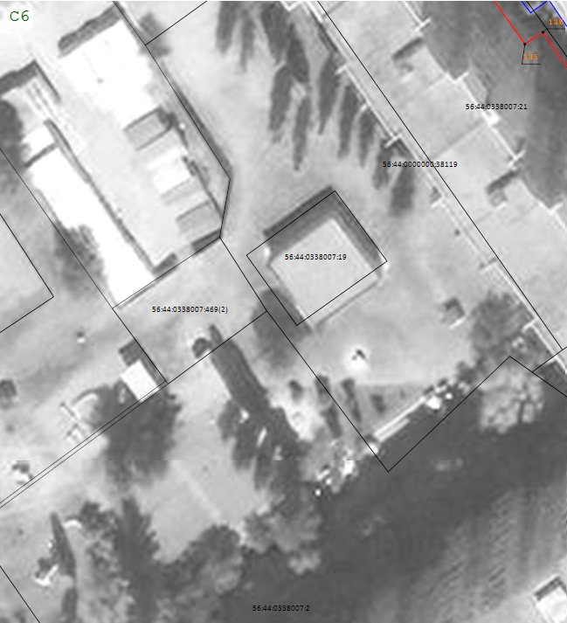
 |  |  |  | Масштаб 1:500
 |  |  |  | Подпись |  | Дата | « | 1 | » | декабря | 20 | 22 | г.
 |  |  |  | Место для оттиска печати (при наличии) лица, составившего описание местоположения границ объекта

 | Раздел 4
 | Схема расположения границ публичного сервитута
 |  |  | 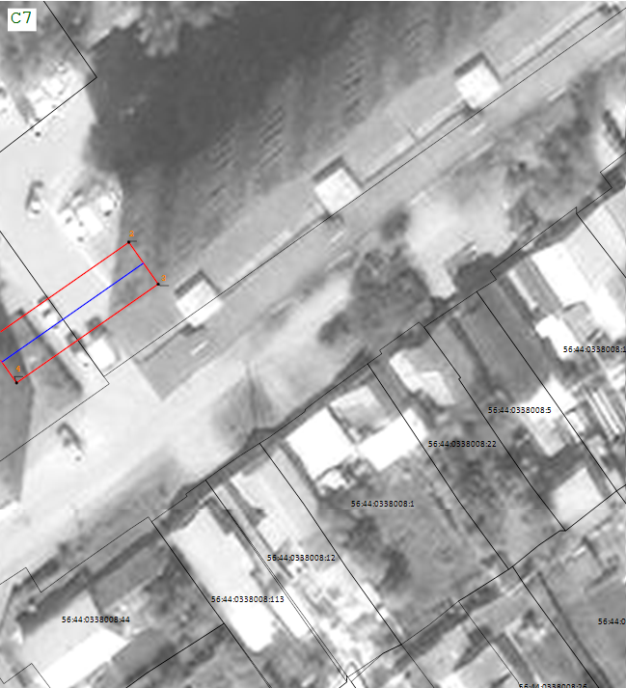
 |  |  |  | Масштаб 1:500
 |  |  |  | Подпись |  | Дата | « | 1 | » | декабря | 20 | 22 | г.
 |  |  |  | Место для оттиска печати (при наличии) лица, составившего описание местоположения границ объекта

 | Раздел 4
 | Схема расположения границ публичного сервитута
 |  |  | 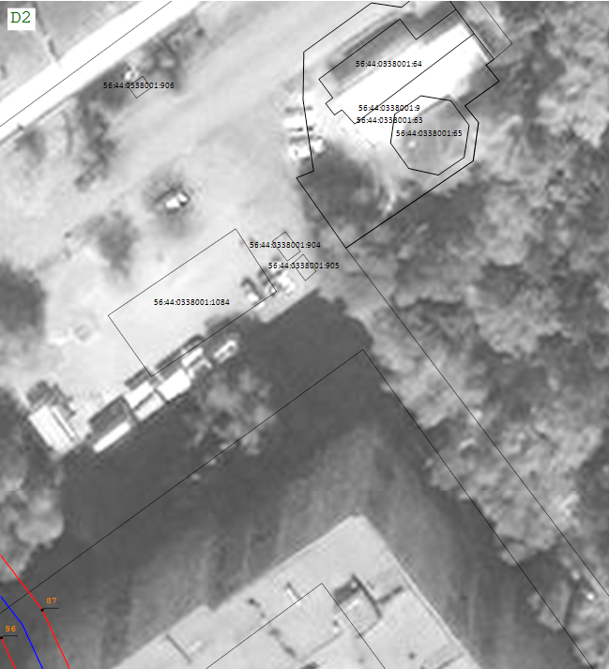
 |  |  |  | Масштаб 1:500
 |  |  |  | Подпись |  | Дата | « | 1 | » | декабря | 20 | 22 | г.
 |  |  |  | Место для оттиска печати (при наличии) лица, составившего описание местоположения границ объекта

 | Раздел 4
 | Схема расположения границ публичного сервитута
 |  |  | 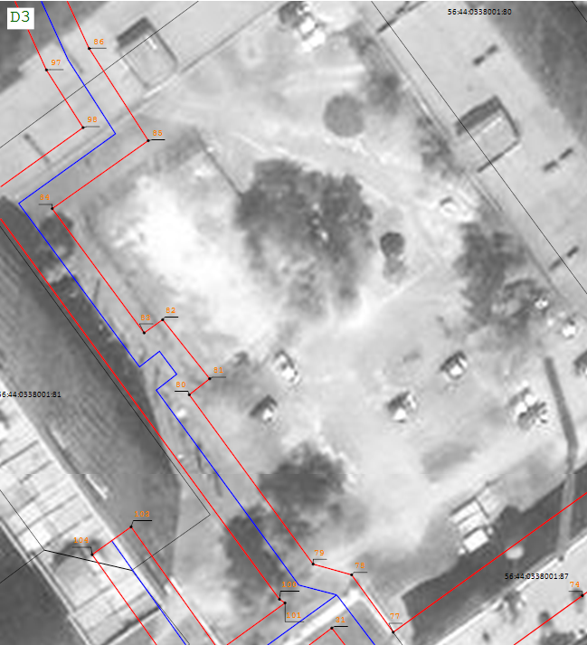
 |  |  |  | Масштаб 1:500
 |  |  |  | Подпись |  | Дата | « | 1 | » | декабря | 20 | 22 | г.
 |  |  |  | Место для оттиска печати (при наличии) лица, составившего описание местоположения границ объекта

 | Раздел 4
 | Схема расположения границ публичного сервитута
 |  |  | 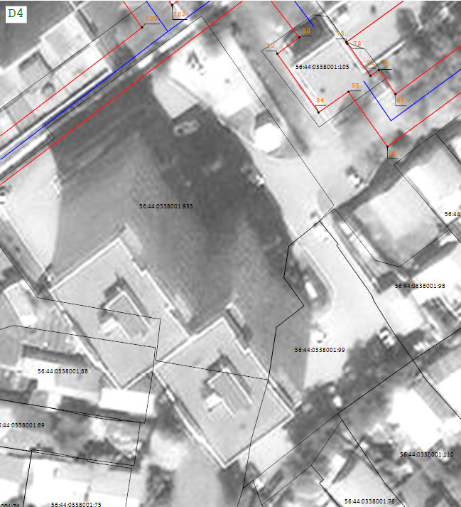
 |  |  |  | Масштаб 1:500
 |  |  |  | Подпись |  | Дата | « | 1 | » | декабря | 20 | 22 | г.
 |  |  |  | Место для оттиска печати (при наличии) лица, составившего описание местоположения границ объекта

 | Раздел 4
 | Схема расположения границ публичного сервитута
 |  |  | 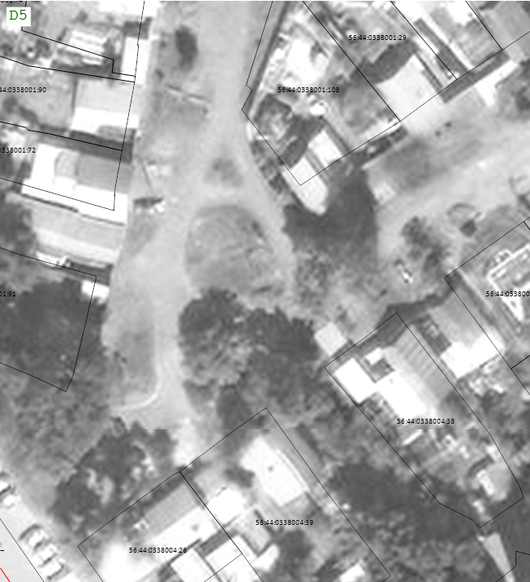
 |  |  |  | Масштаб 1:500
 |  |  |  | Подпись |  | Дата | « | 1 | » | декабря | 20 | 22 | г.
 |  |  |  | Место для оттиска печати (при наличии) лица, составившего описание местоположения границ объекта

 | Раздел 4
 | Схема расположения границ публичного сервитута
 |  |  | 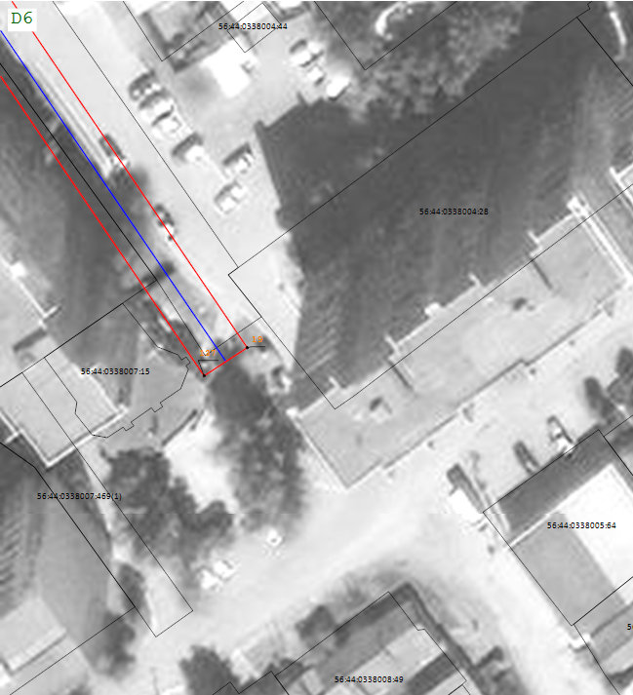
 |  |  |  | Масштаб 1:500
 |  |  |  | Подпись |  | Дата | « | 1 | » | декабря | 20 | 22 | г.
 |  |  |  | Место для оттиска печати (при наличии) лица, составившего описание местоположения границ объекта

 | Раздел 4
 | Схема расположения границ публичного сервитута
 |  |  | 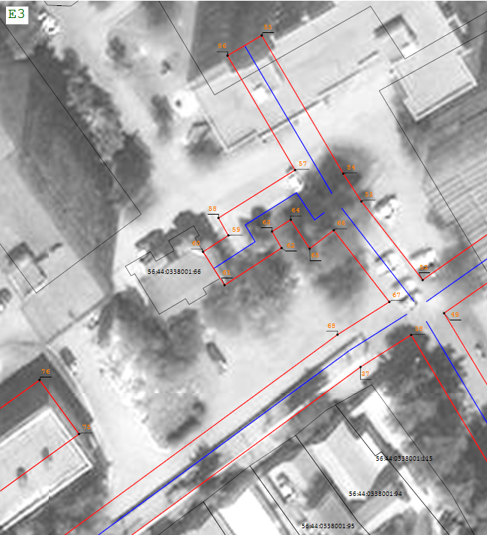
 |  |  |  | Масштаб 1:500
 |  |  |  | Подпись |  | Дата | « | 1 | » | декабря | 20 | 22 | г.
 |  |  |  | Место для оттиска печати (при наличии) лица, составившего описание местоположения границ объекта

 | Раздел 4
 | Схема расположения границ публичного сервитута
 |  |  | 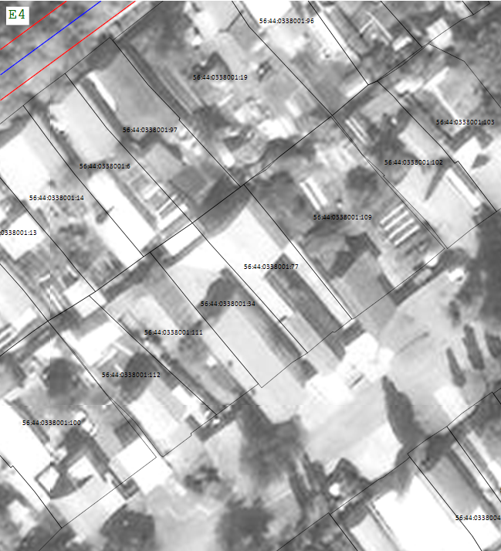
 |  |  |  | Масштаб 1:500
 |  |  |  | Подпись |  | Дата | « | 1 | » | декабря | 20 | 22 | г.
 |  |  |  | Место для оттиска печати (при наличии) лица, составившего описание местоположения границ объекта

 | Раздел 4
 | Схема расположения границ публичного сервитута
 |  |  | 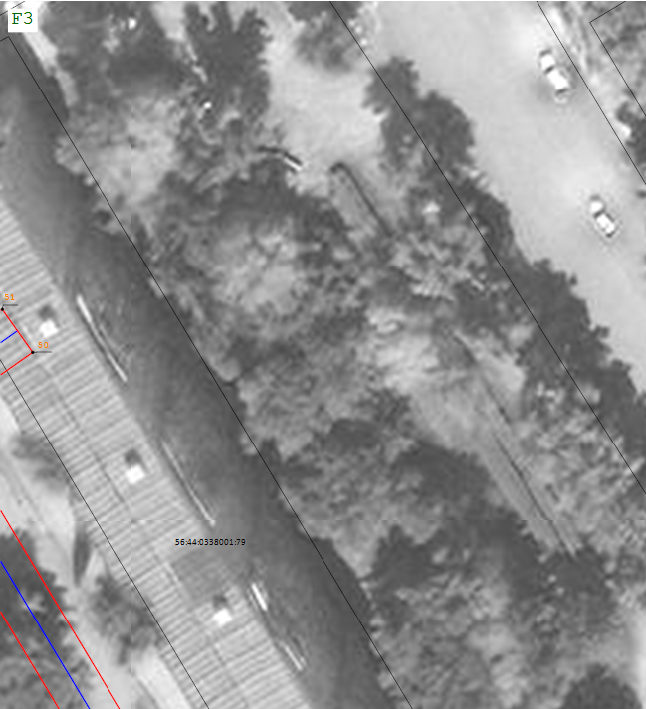
 |  |  |  | Масштаб 1:500
 |  |  |  | Подпись |  | Дата | « | 1 | » | декабря | 20 | 22 | г.
 |  |  |  | Место для оттиска печати (при наличии) лица, составившего описание местоположения границ объекта

 | Раздел 4
 | Схема расположения границ публичного сервитута
 |  |  | 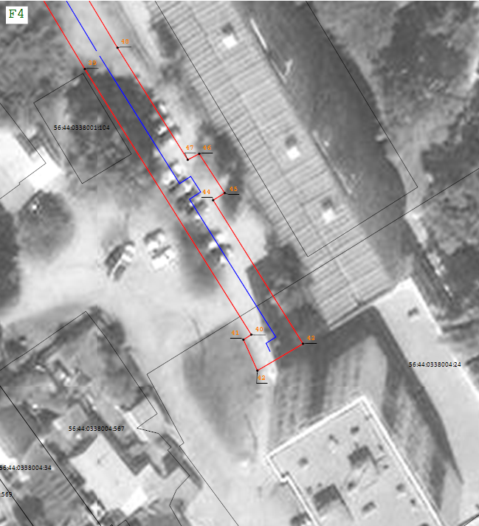
 |  |  |  | Масштаб 1:500
 |  |  |  | Подпись |  | Дата | « | 1 | » | декабря | 20 | 22 | г.
 |  |  |  | Место для оттиска печати (при наличии) лица, составившего описание местоположения границ объекта

